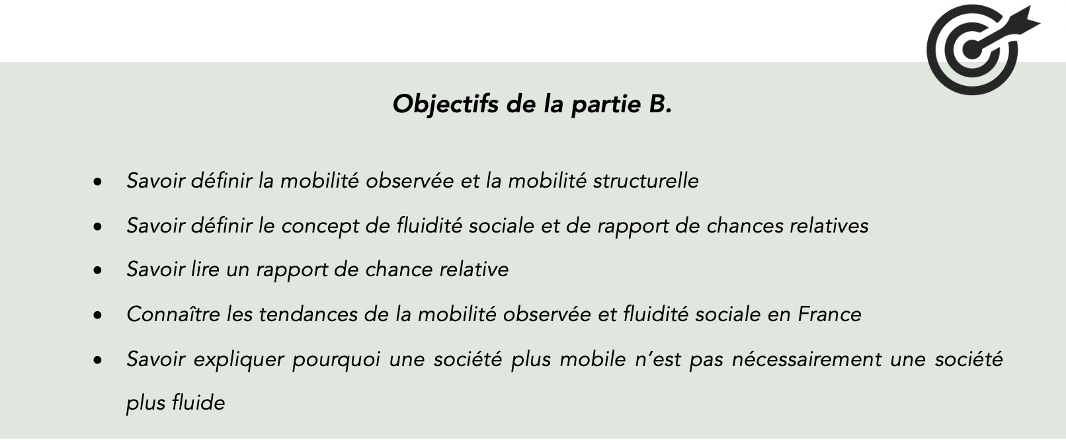B. De la mobilité observée à la fluidité sociale

1. *La mobilité observée*

|  |
| --- |
| Notion importante : Mobilité observée et taux de mobilité  La mobilité observée correspond à l’ensemble des individus qui ont changé de catégorie sociale par rapport à leur père (ou leur mère)  On peut alors calculé un taux de mobilité dans un pays.  Taux de mobilité : $\frac{nombre d^{'}individus mobiles}{nombre total d^{'}individus} x 100$ Le taux de mobilité permet alors de connaître la part des individus mobiles dans une société ( qui ont changé de catégorie sociale par rapport à leur père) |

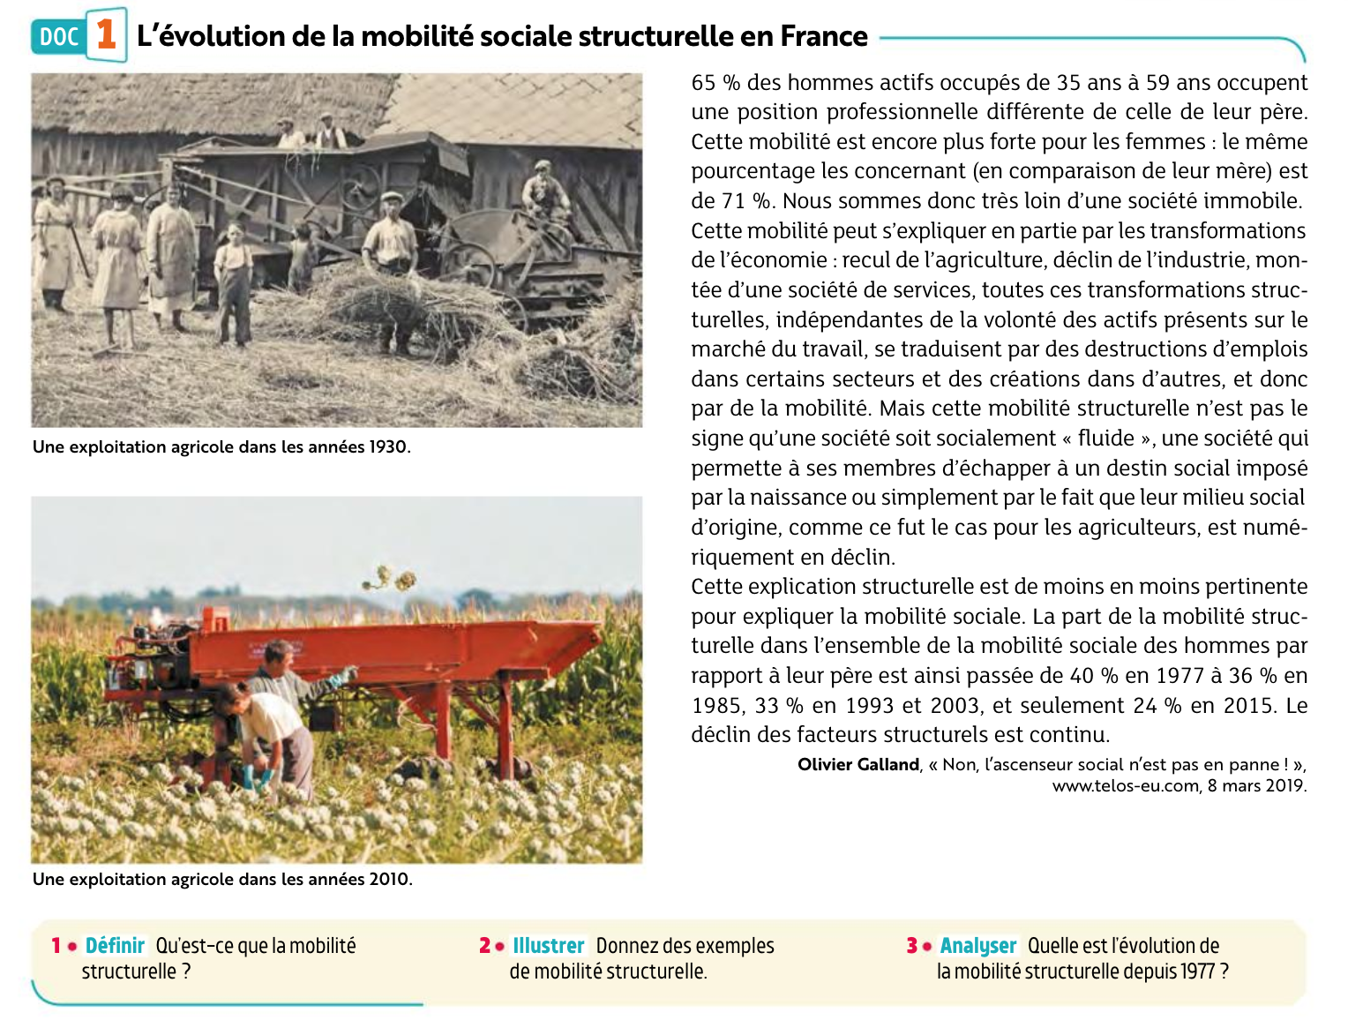Document 2. L’évolution de la mobilité sociale structurelle en France

1. À l’aide du texte et de l’exemple des agriculteurs, essayez de définir la notion de mobilité structurelle.

2. Compléter la phrase suivante qui illustre la mobilité structurelle

« Une grande partie des ………….. ont connu une …………… sociale parce qu’il y a eu du progrès technique et de ce fait, le nombre d’agriculteurs en France a ………………… depuis cinquante ans. »

3. Quelle est l’évolution de la mobilité structurelle depuis 1977 ?

*2. La fluidité sociale*

Document 3. Mobilité et fluidité sociale

Un progrès de la fluidité signifie que la force du lien statistique entre origines et destinées tend à s’affaiblir, ou que l’on tend à se rapprocher d’une situation où les destinées seraient indépendantes des origines, les inégalités sociales d’accès aux différentes positions sociales se réduisant globalement. ll s’agit de se demander si on observe une tendance à la démocratisation de l’accès aux différentes positions sociales : va-t-on ou non plutôt dans le sens d’une égalisation des destinées ? Pour répondre à cette question, les techniques supposent des outils statistiques complexes. On peut cependant les mettre en œuvre de manière artisanale (avec une calculette) en calculant des odds ratio (terme anglais qu’on peut traduire par rapport de chances relatives). Un exemple classique parce que parlant est d’évaluer les rapports entre les probabilités des enfants de cadres d’être cadres plutôt qu’ouvriers et celle des enfants d’ouvriers pour les mêmes destinées. La valeur 1 correspond à l’égalité de ces chances relatives.

Louis Chauvel, Anne Lambert, Dominique Merllié et Françoise Milewski, Les Mutations de la société française, 2019.

1. À l’aide du document 2 et 3 , qu’est-ce la fluidité sociale ?

2. Comment la mesure-t-on ?

**Point notion : Les odds ratio**

Les odds ratio ou rapport des chances relatives se calculent de la manière suivante :

$$\frac{ \frac{P d^{'}appartenir au groupe X quand on vient du groupe X }{P d^{'}appartenir au groupe Y quand on vient du groupe X } }{\frac{P d^{'}appartenir au groupe X quand on vient du groupe Y }{P d^{'}appartenir au groupe Y quand on vient du groupe Y }}$$

Les odds ratio mesure la chance relative de plusieurs catégories socioprofessionnelle d’atteindre une certaine position sociale. On peut le calculer à partir d’une table de destinée

Document. Table de destinée cadres et ouvrier en 2014-2015

|  |  |  |  |
| --- | --- | --- | --- |
| En % | | Fils | |
| Cadre | Ouvrier |
| Père | Cadre | 50,1 | 8,4 |
| Ouvrier | 10 | 46,2 |

1. Rédigez une phrase avec la donnée surlignée

2. Complétez le texte suivant avec les calculs appropriés

En France, en 2014-2015, les chances pour un fils de cadre de devenir cadre sont …………. que ses chances de devenir ouvrier.

En France, en 2014-2015, les chances pour un fils d’ouvrier de devenir cadre sont ………….. que ces chances de devenir ouvrier

3. À l’aide de vos deux calculs précédents, calculez maintenant l’odds ratio et faite une phrase donnant la signification de votre résultat.

4. Quel serait le résultat d’un odds ratio dans une société où l’égalité des chances est parfaite, c’est-à-dire que la position des individus ne dépend absolument pas de leur origine sociale ?

Document. L’évolution de la fluidité sociale

L’essor de la mobilité observée a [en partie] son origine dans une lente augmentation de la fluidité sociale. […] En 1977 et parmi les hommes âgés de 35 à 59 ans, les chances d’être cadre ou profession intellectuelle supérieure plutôt qu’ouvrier étaient 92 fois plus fortes pour les fils originaires de la première classe sociale que pour ceux de la seconde. En 2003, le même *odds ratio* s’élève à 29, ce qui dénote une inégalité des chances sociales plus faible, bien qu’encore importante. […] Au total, on peut estimer qu’en 2003, 3 % à 5 % des hommes et femmes de 35 à 59 ans occupent des positions sociales différentes de celles qui auraient été les leurs si rien n’avait changé, en un quart de siècle, dans la force de l’association statistique entre classe d’origine et classe de destination

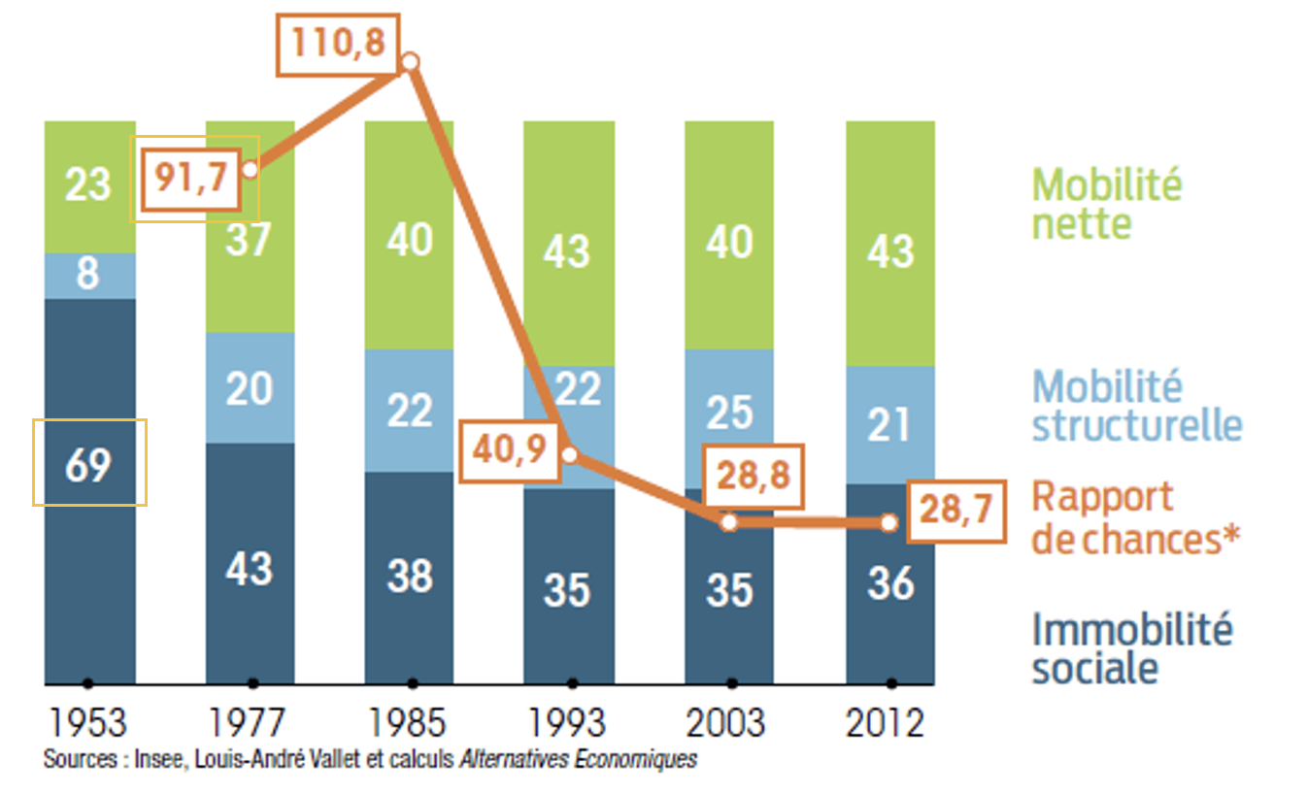

1. Mobiité nette : mobilité qui relève des seuls parcours individuels, mobilité nette = mobilité observée – mobilité structurelle

2. Rapport des chances / odds ratio : Probabilité pour un fils de cadre de devenir cadre plutôt qu’ouvrier, par rapport à la probabilité pour un fils d’ouvrier d’être cadre plutôt qu’ouvrier. C’est l’indicateur retenu pour chiffrer le degré plus ou moins élevé de fluidité sociale, plus il est proche de 1, plus la société est fluide.

1. Donnez la signification des données entourées.

2. Comment la fluidité sociale a-t-elle évoluée en France ?

3. Trouvez deux années sur le graphique dont la comparaison montre qu’une société plus mobile peut-être moins fluide.

